系 列 推 荐
《互动解谜游戏书》系列（4册）
The Interactive Puzzle Mysteries Series (4 books)
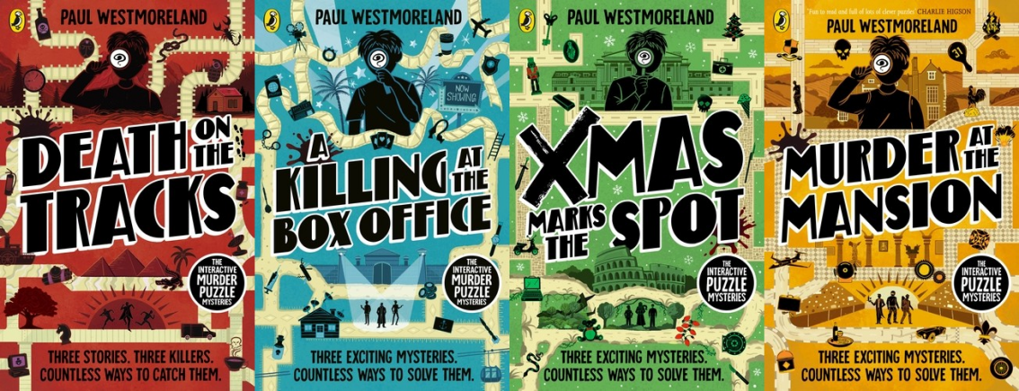
- 本系列是“选择你自己的冒险”式推理故事。读者将化身主角阿洛·班克斯，在充满谜题和线索的章节中自行决定调查方向、破解谜题，每个选择都将导向不同结局！
- 独特的解谜结构与主打轻松犯罪故事的叙事重点，使本套书在仅英国市场价值就超过300万英镑的竞争中脱颖而出。
- 本书精准切入了当前火热的市场趋势。Murdle解谜书的销量已突破30万册且仍在增长！

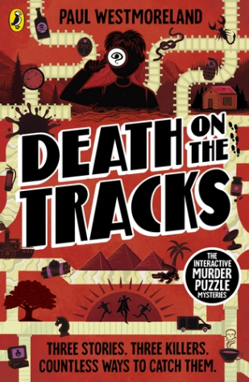
中文书名：《铁轨上的死亡》
英文书名：DEATH ON THE TRACKS
作 者：Paul Westmoreland
出 版 社：PRH UK
代理公司：PRH UK/ANA
页 数：368页
出版时间：2024年9月
代理地区：中国大陆
审读资料：电子稿
类 型：儿童文学
版权已授：丹麦语(Gads Forlag)、荷兰语(Leopold)、希腊语(Patakis)、美国英语(Ten Speed Press)

内容简介：

解开谜题。破解谋杀案。很简单，对吧？加入阿洛·班克斯(Arlo Banks)的冒险，在这部“选择你自己的冒险”式推理故事中，与时间赛跑，追捕凶手。

阿洛·班克斯一直梦想成为一名侦探。当他解开《泰晤士报》上一篇由一位牛津老教授设计的复杂谜题后，他终于获得了机会。破解谜题的奖励，是一场终身难忘的旅行——搭乘著名的东方快车。然而，这趟旅程充满神秘与谋杀。

线索无处不在。作为阿洛·班克斯，你的任务是寻找真相。但每一个转角都隐藏着谜题和谜语，而答案并不总像表面看起来那样简单。

你将决定：选择哪条道路、破解哪些谜题、使用哪些线索与答案。来帮助自己侦破一起谋杀案。你的选择可能带你找到真正的凶手——也可能将你引向更加不幸的结局。

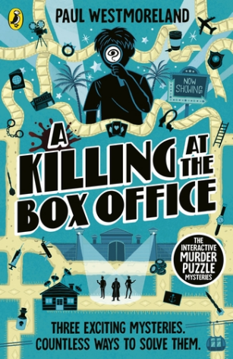
中文书名：《电影院谋杀案》
英文书名：A KILLING AT THE BOX OFFICE
作 者：Paul Westmoreland
出 版 社：PRH UK
代理公司：PRH UK/ANA
页 数：400页
出版时间：2025年5月
代理地区：中国大陆
审读资料：电子稿
类 型：儿童文学
版权已授：丹麦语(Gads Forlag)、美国英语(Ten Speed Press)

内容简介：

解开谜题。拯救世界。很简单，对吧？再次化身阿洛·班克斯，重返一个充满秘密与间谍的世界。

这一次，他正在追查一个神秘组织。他们决心不惜一切代价阻止这位年轻侦探。

从好莱坞的璀璨灯光，到白雪覆盖的阿尔卑斯山；从越狱到飞车追逐；阿洛必须运用全部技巧与智慧，破解谋杀案、抓住凶手，并且——或许——阻止世界末日。

你将自行决定：前进路线、破解的谜题、选择的答案。在这场高风险互动悬疑中掌控自己的命运。

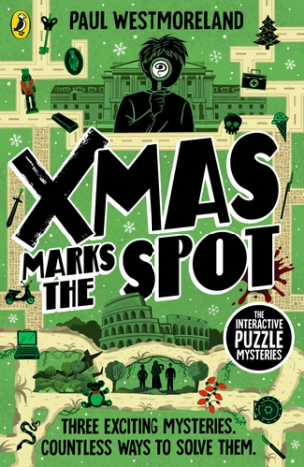
中文书名：《圣诞藏宝图》
英文书名：X-MAS MARKS THE SPOT
作 者：Paul Westmoreland
出 版 社：PRH UK
代理公司：PRH UK/ANA
页 数：400页
出版时间：2025年11月
代理地区：中国大陆
审读资料：电子稿
类 型：儿童文学

内容简介：

解开谜题。阻止坏人。很简单，对吧？再次化身阿洛·班克斯，回到秘密、间谍与邪恶计划交织的世界。

圣诞节到了。阿洛原本希望终于开始自己的绝密间谍训练，成为一名真正的特工。但他的老对头另有安排。

当发现有人正计划抢劫英格兰银行时，阿洛必须运用全部解谜才能，揭开真相。

随着气温下降，雪花飘落，阿洛必须深入世界上戒备最森严建筑的金库。而在那里等待他的，并不是黄金和珠宝。而是某种更加致命的东西。这一发现将带领他穿越世界各地，并将整个世界的未来交到他的手中。

你将决定：选择哪条道路、破解哪些谜题、采用哪些答案。在这场高风险互动推理中书写自己的结局。

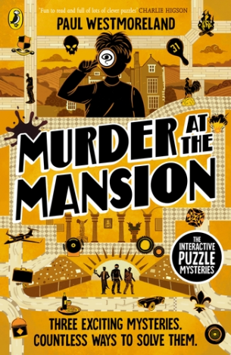
中文书名：《庄园谋杀案》
英文书名：MURDER AT THE MANSION
作 者：Paul Westmoreland
出 版 社：PRH UK
代理公司：PRH UK/ANA
页 数：352页
出版时间：2026年7月
代理地区：中国大陆
审读资料：电子稿
类 型：儿童文学

内容简介：

解开谜题。阻止坏人。很简单，对吧？再次化身阿洛·班克斯，进入一个充满高难度盗窃与猫鼠谍战的世界。

一尊珍贵雕像从首相的乡间宅邸中被盗。如果阿洛不能及时追查其下落，后果可能不堪设想。

一场高风险入室盗窃逐渐演变成惊天艺术品劫案，而阿洛最终发现自己置身于摩纳哥大奖赛的高速赛道之上……

在那里，一名叛徒间谍正处于一场致命阴谋的核心。

内页插图：

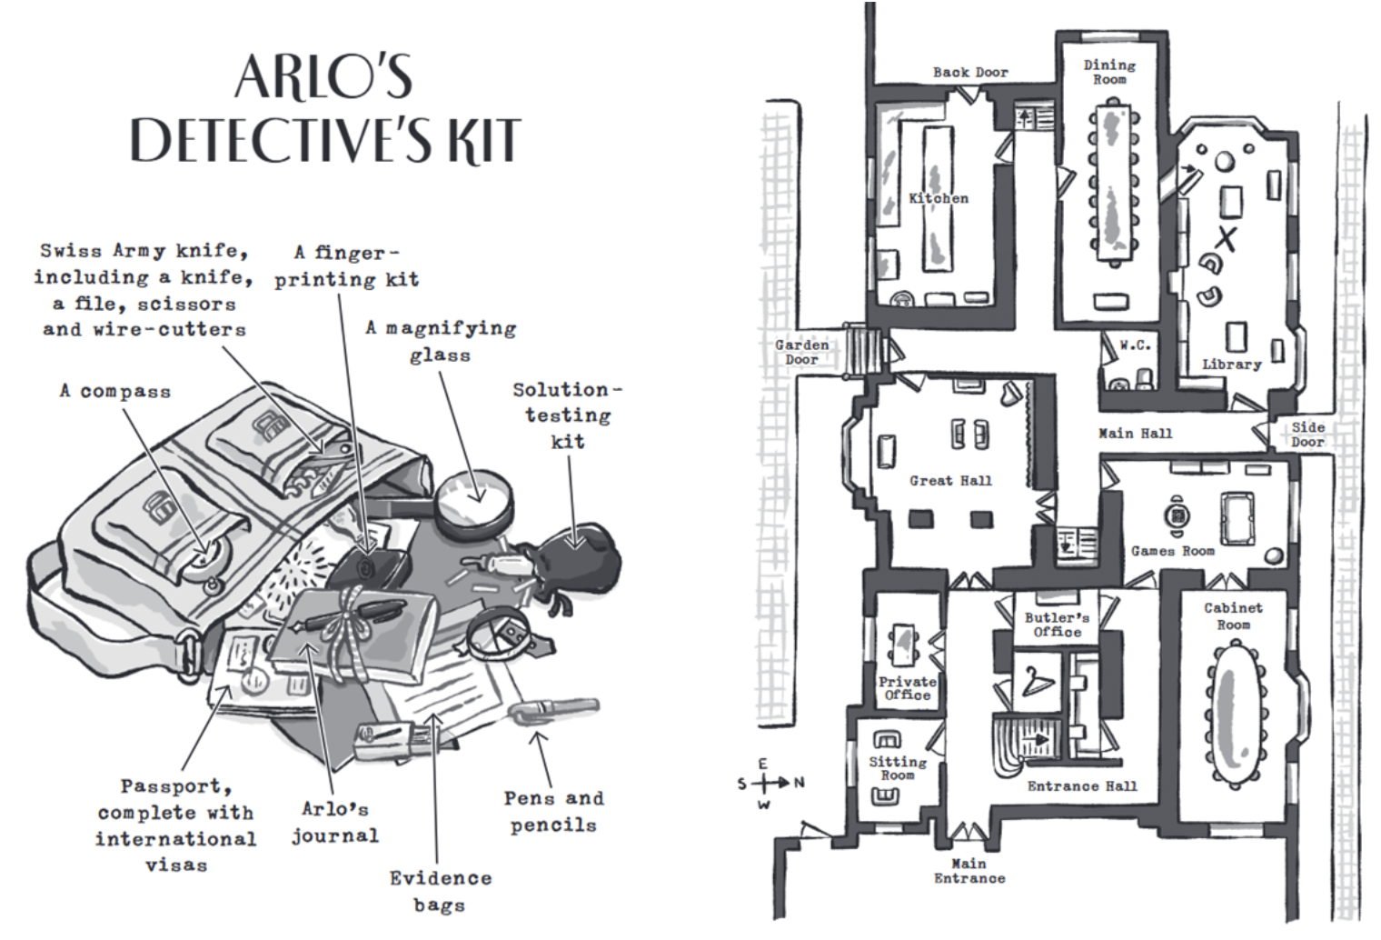
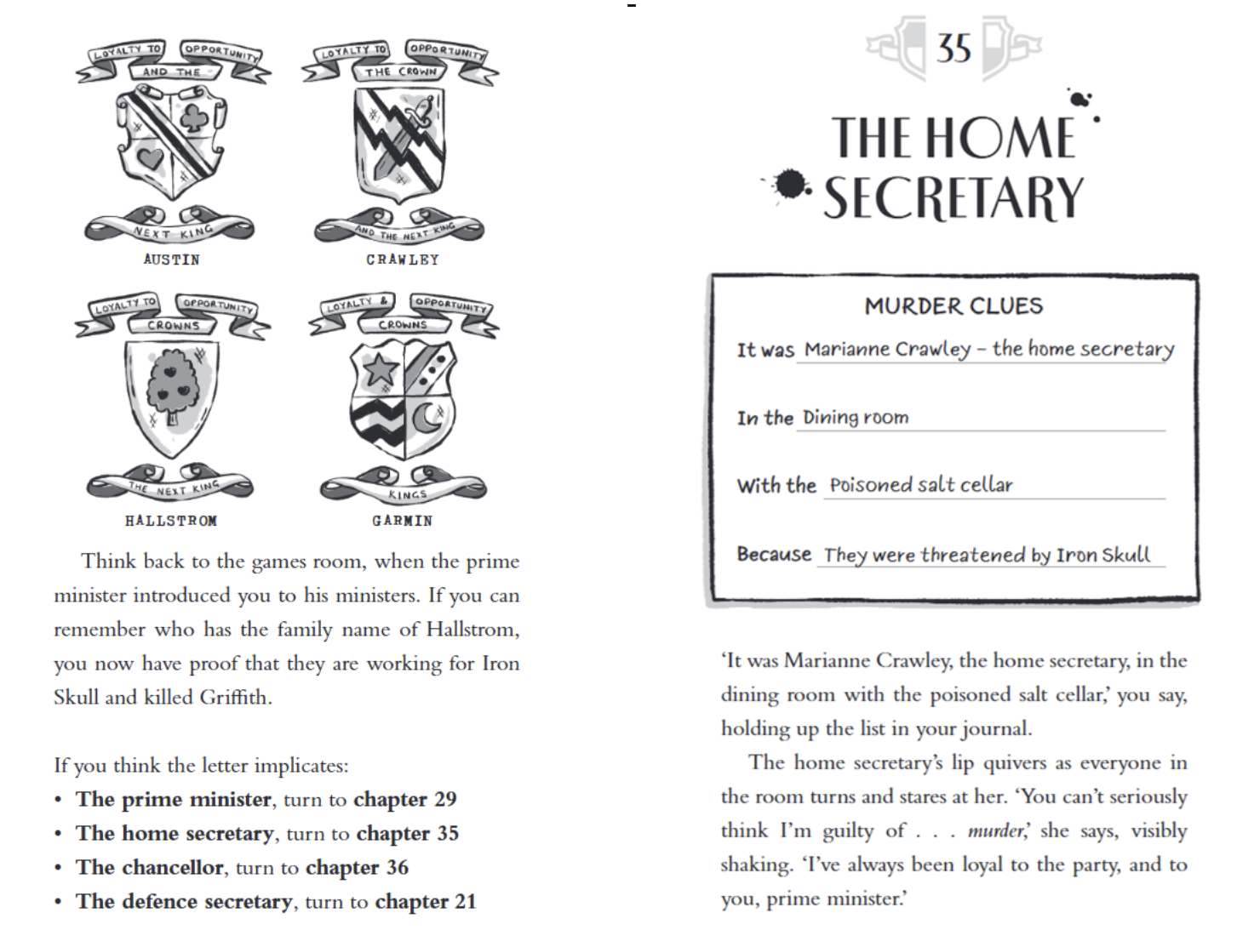

作者简介：


保罗·韦斯特摩兰(Paul Westmoreland)拥有超过25年的职业写作经验。他曾为电视、电影院、广播以及数字媒体广告创作获奖广告文案。如今，他是一名全职作家。除了创作各种精巧复杂的谜题与悬疑小说之外，他还是儿童惊悚系列《鲁迪》(Rudy)的作者，该系列于2023年首次出版。

请将反馈信息发至：版权负责人
Email：Rights@nurnberg.com.cn
安德鲁·纳伯格联合国际有限公司北京代表处
北京市海淀区中关村大街甲59号中国人民大学文化大厦1705室, 邮编：100872
电话：010-82504106, 传真：010-82504200
公司网址：http://www.nurnberg.com.cn
书目下载：http://www.nurnberg.com.cn/booklist_zh/list.aspx
书讯浏览：http://www.nurnberg.com.cn/book/book.aspx
视频推荐：http://www.nurnberg.com.cn/video/video.aspx
豆瓣小站：http://site.douban.com/110577/
新浪微博：安德鲁纳伯格公司的微博_微博 (weibo.com)
微信订阅号：安德鲁纳伯格联合国际北京代表处

